作 者 推 荐

殿堂级畅销作家
莉安•莫利亚提（Liane Moriarty）

作者简介：

莉安•莫利亚提（Liane Moriarty），澳大利亚人，长居悉尼，曾是澳大利亚知名的广告撰稿人。在麦考瑞大学获得硕士学位，期间开始创作首部小说《三个愿望》（Three Wishes），她的第四部小说《别对我撒谎》（The Husband’s Secret）一经出版立刻成为英国图书网站畅销书，并稳居虚构类图书畅销榜显著位置；在美国上市后，也飞速登上美国图书网站畅销榜，并长期位居《纽约时报》畅销榜。累计销售超过三百万册。莉安现居美国亚马逊作家排行榜的当代文学、小说类第三名。她的书在全世界范围内销售超过六百万册，被译成39中语言在世界范围内发行。

随着精装版的《大小谎言》（Big Little Lies）和《别对我撒谎》（The Husband’s Secre），平装版的《失忆的爱丽丝》（What Alice Forgot）上市，2014年三本书同时出现在《纽约时报》畅销书排行榜，让莉安成为同时有三本书在《纽约时报》畅销书排行榜上的世界上为数不多的作者之一。

莉安的《大小谎言》已被HBO买下电影版权，有瑞茜·威瑟斯彭、妮可·基德曼、谢琳·伍德蕾和老戏骨劳拉·邓恩加盟的，有望成为史上演员阵容最强的一部美剧。

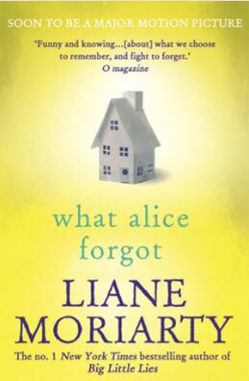
中文书名：《失忆的爱丽丝》
英文书名：WHAT ALICE FORGOT
作 者：Liane Moriarty
出 版 社：Berkley
代理公司：Curtis Brown/ANA/Claire Qiao
页 数：488页
出版时间：2010年
代理地区：中国大陆、台湾
审读资料：电子稿
类 型：文学
授权信息：简体中文版2014年授权，版权已回归
豆瓣链接：https://book.douban.com/subject/26818183/
*Fox 2000已购得电影制作权，电影导演，演员名单正在紧张物色中。

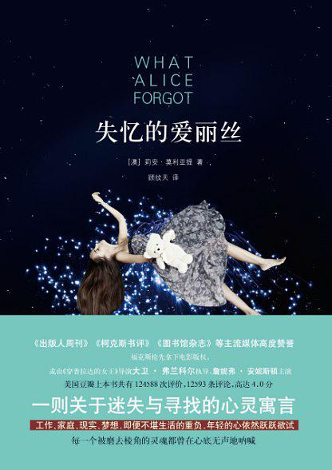
中简本出版记录
书 名：《失忆的爱丽丝》
作 者：（澳）莉安·莫利亚提
出 版 社：广西科学技术出版社
译 者：顾纹天
出 版 年：2016年7月
页 数：528页
定 价：39.80元
装 帧：平装

内容简介：

爱情片里，女主人公失记，俗得不能再俗的桥段，一二再，再二三地在黄金时段，电影电视轮番上演，培育出一批一边不屑，一边继续追着看的观众们。前不久，日剧粉丝纷纷传出《死亡笔记》的“L”与《野猪大改造》的“野猪”堀北真希一起跑到好莱坞出演的《失忆的故事》，日本本土更是欣喜若狂。

被意外偷去十年的《失忆的爱丽丝》，会不会成为下一部苦情版的《我脑中的橡皮擦》，女性版的《我的失忆男友》，甜蜜版的《初恋50次》，抑或是金·凯利那充满哲学意味的《暖暖含光辉》（Eternal Sunshine of the Spotless Mind），又或是好莱坞经典《鸳梦重温》（Random Harvest）呢？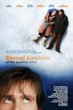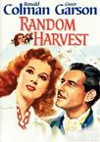

内容简介：

39岁爱丽丝·拉弗（Alice Love）在一起意外事故中头部受伤，当爱丽丝醒来后，以为自己只有29岁，原来她失去了整整十年的记忆。爱丽丝以为自己还生活在10年前——她对丈夫尼克（Nick）视若珍宝，他们生活得幸福快乐，正期待着第一个孩子的出世。但实现却是爱丽丝是三个孩子的母亲，她已经和丈夫离了婚，而且双方正在为孩子的监护权和探望计划等问题闹得不可开交。

失去10年记忆的爱丽丝像被时空机器带到了另一个地方，她不明白为什么自己的母亲嫁给了尼克的父亲，妹妹何时结了婚，自己又为什会离婚，甚至她对三个孩子都毫无印象。爱丽丝的生活习惯也在这10年中发生了改变，曾经的她过着素面朝天的生活，而现在她似乎不化妆就不能出门。而且，为什么人们都在她跟前谈论一个她并不认识的女子吉娜（Gina）呢？

爱丽丝唯一记得的就是，阴云密布的天空中，到处都飘浮着粉色的气球，它们用白色的丝带扎在一起，就像一捧捧花束。气球花束被一阵怒风猛烈地鞭打着，她感到一阵无比揪心的巨大哀伤。吉娜，吉娜，这个曾经无比亲密的朋友究竟在爱丽丝逐渐破碎的婚姻中扮演了怎样的角色？

但爱丽丝已经变成一个比她记忆里更成熟更坚强的女人了。现在她的记忆里有一大片空白，让她无法深入了解自己这十年巨变的缘由，但当记忆慢慢恢复时，她能打破时间的屏障，修复通往过去的桥梁，按照自己最初计划的方式去生活吗？

目录：

part1 健身房的意外事件
part2 被时间偷走的姐妹情
part3 爱丽丝曾经的样子
part4 失忆前的新生活
part5 现实中的家庭混战
part6 照片里的亲密朋友
part7 也许应该再试一次
part8 超大蛋白派母亲节
part9 重拾记忆

媒体评价:

“这个故事探讨了母女、姐妹、朋友和夫妻关系，它告诉我们，你永远不该忽视你所爱的人。”——亚马孙网站（Amazon.com）

“莫里亚蒂巧妙地塑造了爱丽丝的可爱形象。这是一部轻松易读的作品。”
——澳洲文化媒体评价网站（M/C Reviews）

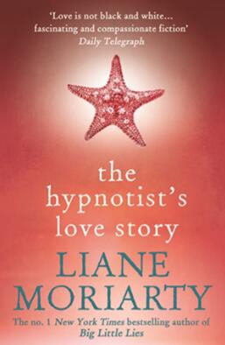
中文书名：《不眠之爱》
英文书名：THE HYPNOTIST’S LOVE STORY
作 者：Liane Moriarty
出 版 社：Berkley
代理公司：Curtis Brown/ANA/Claire Qiao
页 数：560页
出版时间：2011年
代理地区：中国大陆、台湾
审读资料：电子稿
类 型：文学
授权信息：简体中文版2014年授权，版权已回归
豆瓣链接：https://book.douban.com/subject/26937591/

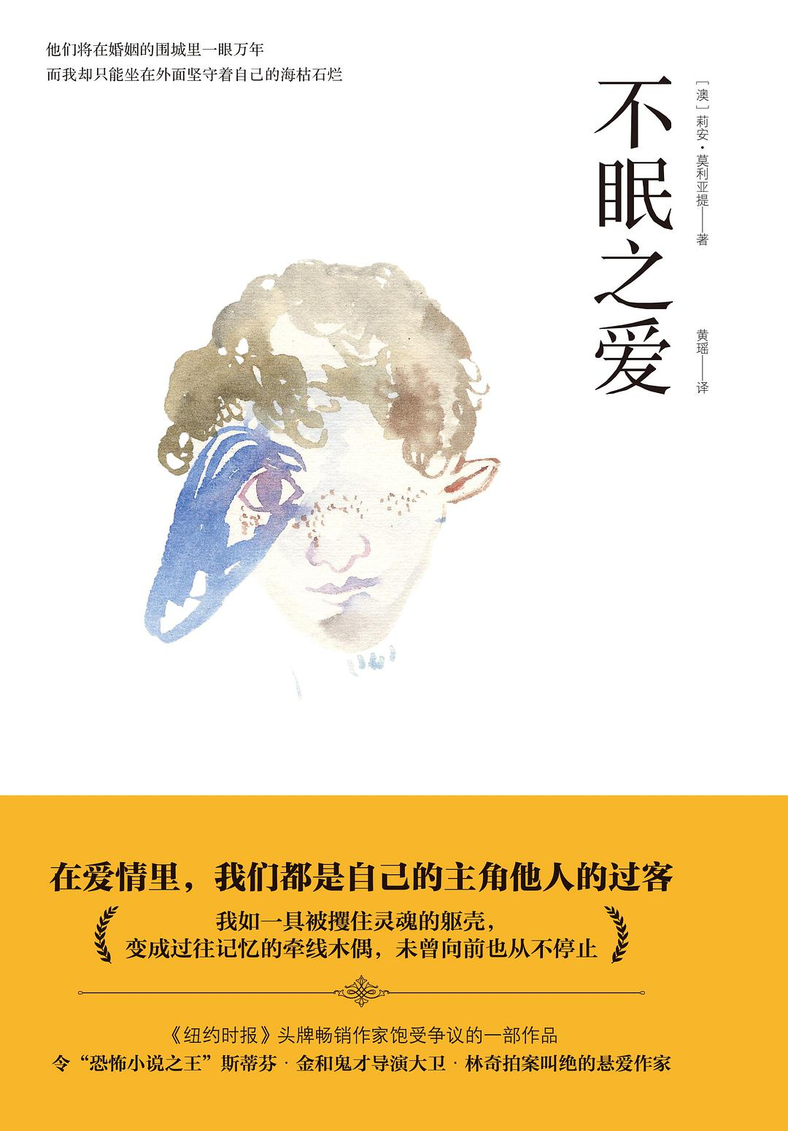
中简本出版记录
书 名：《不眠之爱》
作 者：（澳）莉安·莫利亚提
出 版 社：广西科学技术出版社
译 者：黄瑶
出 版 年：2016年12月
页 数：528页
定 价：39.80元
装 帧：平装

- 当一段被期待的爱情以极其残酷的方式结束，无法释怀的愤怒与激情终于让她走向了另一个极端。
- 在他们各自前行的路上，悲伤与愤怒如影随形，理智与情感纠葛难分
- 首位在《纽约时报》畅销榜拔得头筹的澳籍女作家，稳居美亚当代小说畅销榜榜首
- 令“恐怖小说之王”斯蒂芬•金和鬼才导演大卫•林奇拍案叫绝的心理描写
- 媒体评论它说：“简洁精致，又令人着迷的故事堪比任何一部惊悚小说”

内容简介：

在爱情里，我们都是自己的主角他人的过客。

一部浪漫却尖锐的爱情故事，一段夹杂着伤害与救赎的人生旅途，是关于爱情与自我的反思，关于家庭和成长的审视。

如果我今天就死去了，谁又会来怀念我呢？我的同事吗？我猜他们应该很快就会忘记我的存在，然后为了争夺我的办公室而大打出手吧。那我的朋友呢？在过去的这几年中，我已经沦落到连一张圣诞贺卡都收不到的地步。

这都是我的错。我将自己全部的时间都用在了跟踪我前男友这件事情上。要知道，这可是一项十分耗费时间的爱好。然而，三年来，我从没有想过放弃。

我就像一个巫婆，伸着一双利爪，脚步蹒跚地追逐着自己过去那无忧无虑的生活，发誓要努力地把它给夺回来。

“当人们提到催眠的时候，他们想到的往往是晃动的钟摆，‘你感到困倦’这句话，还有人们咯咯咯的声音，就像是舞台上表演的小鸡。因此，很多客人，第一次来找我的时候，都会感到紧张，这一点也不奇怪！实际上，关于催眠，并没有什么是非自然或者让人害怕的。你每天的生活，都有可能进入那种恍惚状态。也许你已经经历过了。你是否曾经开车去一个熟悉的地方，然后却发现你怎么也想不起来是怎么开到那儿的？你是否曾无比专心的阅读一本书，以至于让电话铃声把你吓了一跳？你是否曾在看电影的时候，泪如雨下？知道吗？你进入了催眠状态。”

作为一名催眠师，艾伦·诺曼觉得自己有能力处理好生活让她经受的一切。而这份工作，也让她得以帮助很多生活中发生了特殊问题的人。所以，当艾伦发现，自己新认识的男友内森（Nathan），受到前女友的跟踪时，她认为自己可以把这件事处理的妥妥当当。

显然，内森的前女友萨斯基亚（Saskia）不想让自己成为内森关系史上的一段过往。这让艾伦觉得不解，什么样的女孩儿，会放弃自己的自尊，去跟踪别人？艾伦帮内森想了各种办法，向萨斯基亚传递信息，企图让她明白，内森已经和自己在一起了。可是有一天，她忽然发现，萨斯基亚不是别人，她还有个名字，叫狄波拉（Deborah），是她的新主顾。

一个是催眠师，一个是受催眠者，两人都爱着同一个男人，彼此成为情敌。萨斯基亚为什么又叫狄波拉？她究竟有什么隐疾？艾伦最终能够获得她的爱情吗？这个故事将为我们一一揭开真相。

媒体评价:

“莉安·莫里亚蒂的这部小说精彩纷呈，它让你看到了生活的纷繁复杂，看到人们之间的关系不是非黑即白，看到人性不是非好即坏，我们都是混合体。而有时候，我们都会做些疯狂的事。”
——Kate, Curtis Brown版权经纪人

媒体评价：

“一场关于挫折与救赎的的爱情，热忱幽默夹带着轻柔的凄美。”----《今日美国》

“一个尖锐又浪漫诙谐的爱情故事。”----《奥普拉杂志》

“这是一个发生在速食时代的诙谐又美好的爱情故事，催眠治疗师能解决客户的问题，却无法避免自己的生活陷入肥皂剧。”----《书单》杂志

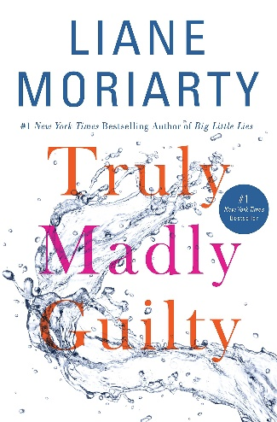
中文书名：《因为是你》
英文书名：TRULY MADLY GUILTY
作 者：Liane Moriarty
出 版 社：Flatiron Books
代理公司：Curtis Brown /ANA/Claire Qiao
页 数：432页
出版时间：2016年7月
代理地区：中国大陆、台湾地区
审读资料：电子稿
类 型：文学小说
版权已授：2018年授权浙江文艺出版社，版权已回归

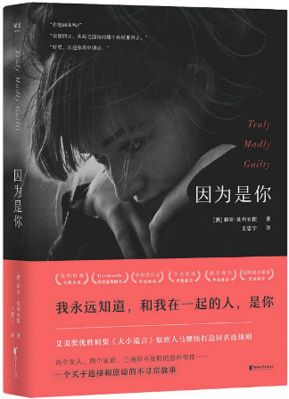
中简本出版记录
书 名：《因为是你》
作 者：[澳] 莉安·莫利亚提
出版社：浙江文艺出版社
译 者：王思宁
出版年：2018年9月
页 数：432页
定 价：49.8元
装 帧：平装

内容简介：

·《纽约时报》《出版人周刊》头牌小说、Goodreads年度虚构图书、《华尔街日志》《今日美国》《娱乐周刊》《迈阿密先驱报》季选推荐；

·艾美奖优胜剧集《大小谎言》原班人马将打造同名电视连续剧。妮可·基德曼和瑞茜·威瑟斯彭将继续担任主演；

·本书围绕两名从小相伴的女性复杂又深刻的牵系，涉及家庭、亲情、婚姻、伦理、养育、人生观和事业观等多种主题。全书洋溢彻底的正能量。而这些游离与犹疑以及其中的思索，恰能引起都市人群的广泛共鸣；

·版权销售20余国，海外授权持续中。

少年时，初相遇。彼时的克莱曼婷活泼大方，艾瑞卡敏感又孤独。克莱曼婷在妈妈的鼓励下，犹疑地向艾瑞卡走去……成年后，她们依然是彼此最好的朋友。艾瑞卡成为沉着稳健的职场女强人，有着自己克制而健康的规律生活，心事却不肯轻易说；克莱曼婷则是浪漫优柔的大提琴家，有着热闹又幸福的家庭，但她的烦忧无人能解。

当隐忍许久的艾瑞卡向克莱曼婷提出一个只有她才能实现的要求，克莱曼婷惊呆了！她无论如何不能接受。寻常日子里的踌躇和犹豫愈演愈烈，终于在不寻常的一天里突然破碎。接下来的转变她们谁也没能猜到，同时没能预料的还有自己的心意……

媒体评价：

“这将是你一年来听到的最好消息：书中没有一页令人失望……读《因为是你》会造成什么困扰？无论如何都舍不得把它合上。”
——《迈阿密先驱报》（Miami Herald）

“漫长夏日的绝佳陪伴，读者必须调整阅读节奏，不要一下子就把它整本吞掉。”
——《图书馆杂志》（Library Journal）（星级评论）

“我愿意推掉手头所有事情，只为能读上莉安·莫利亚提的作品，很少有作家能让我做到这种程度。她对生活有很深的洞察力，文笔充满智慧与真诚，而且——最不同寻常的是——我永远不知道书中故事将走向何方。”
——乔乔·莫伊斯（Jojo Moyes）

“作者莉安·莫利亚提的上一部作品《大小谎言》（Big Little Lies）已经改编为HBO系列剧，妮可·基德曼（Nicole Kidman）和里斯·威瑟斯彭（Reese Witherspoon）倾情主演。这次，莉安又献上一部出色作品：一场烧烤聚餐，几个幸福家庭，彻底改变的生活。各种意义上，这都是一部佳作”
——Skimm Reads

“书中情感引人入胜……莉安·莫利亚提笔下故事流畅自然，情节多变，她创造了如此之多栩栩如生的角色。另外半个地球上的生活看来也没有太大不同——家庭争吵，邻居插足，孩子也卷入其中。”
——《华盛顿邮报》（Washington Post）

“一部杰作……极为贴近生活，而且发人深省……《因为是你》的闪光点在于，作者有着超凡的写作与共情能力，创造出一系列成熟角色，代入他们的视角，将镜头对准读者，让读者思考自己过去和现在的人生，思考各阶段人生的相互关联。”
——《匹兹堡邮报》（Pittsburgh Post-Gazette）

“莉安·莫利亚提是天生的故事大师，也是一位机制敏锐的社会观察者。”
——《今日美国》（USA Today）

“《因为是你》将大受欢迎……畅销佳作的一切特征它全都具备……莫利亚提深耕她最擅长的领域：虚假友谊、暗中诽谤、陈腐婚姻。”
——《纽约时报》（New York Times）

《因为是你》
目录
第一部：并不寻常的事件
头顶亮着一盏灯。他能看到一条长长的走廊，一条美得惊人的红色长地毯一路延伸进黑暗中。然后是一段弧形木把手的楼梯。
楼梯底部倒着一件奇怪的大物，当然了， 他已经知道这肯定是哈利的尸体。这正是他担心会发生的事，可他还是盯着看了几秒钟，思考时间始末，好像这画面是那种使人视觉错乱的图片似的。
第二部：你我她的言不由衷
克莱曼婷感到一种不完全是嫉妒，但却像是嫉妒的感觉，因为她看到艾瑞卡真的只在乎她的婚姻，而不是婚礼。她不是很在乎她的婚纱，或是头发，或是音乐，甚至不在乎她的客人，她只在乎奥利弗。
她想在在想，也许这些迹象一直都在。没错，她跟山姆能让彼此笑，他们有激情（至少在有孩子之前是有的），他们一起玩得很开心，但是他们的恋情不够强大，根本无法经历第一次真正的考验。这是脆弱的婚姻。劣质的婚姻。两元店里买来的婚姻。
第三部：惊悸与真相
他会是最好、最冷静、最智慧的父亲。她想象他为儿子解释世界，一个跟露比和霍莉一样有着明亮蓝眼睛的小男孩。他们的孩子永远不需要因为餐桌消失在一堆堆垃圾之下而在床上吃饭。他们孩子的朋友可以随时来家里玩。随时！
这是他们的计划。这是他们的梦想。给孩子一份珍贵的礼物，正常的童年。只是，在这些梦中，她看到奥利弗比她自己更加清晰。
第四部：告白与告别
“你知道我现在最大的心愿是什么吗？”山姆说。
“什么？”
“是你得到这份工作。”
“哦。”克莱曼婷说。
“我不想你上台的时候还想着孩子的事。我希望你想演奏的时候该想的东西，什么声调啊，音高啊，节奏啊，反正是你那些娘娘腔的前男友们会告诉你去想的东西。”
“好吧，我尽力。”克莱曼婷说。她轻柔地说：“你是个好人，塞缪尔。”

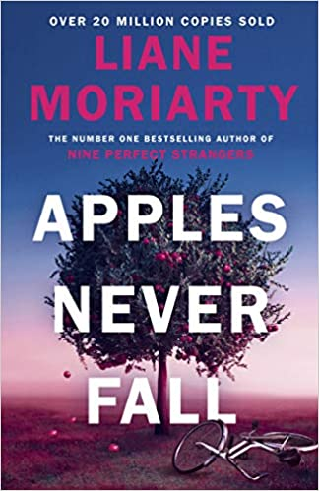
中文书名：《苹果不曾落下》
英文书名：Apples Never Fall
作 者：Liane Moriarty
出 版 社：Harper
代理公司：Curtis Brown/ANA/Claire Qiao
出版时间：2021年9月
代理地区：中国大陆、台湾
页 数：496页
审读资料：电子稿
类 型：文学

内容简介：

德莱尼一家彼此深爱着对方----尽管，有时候他们想谋杀对方。

乔伊·德莱尼和丈夫斯坦做得很好。四个漂亮的成年孩子。令人羡慕的家族企业。他们即将迎来退休的黄金岁月。

因此，当乔伊·德莱尼消失时----没有留言，没有电话，她的自行车不见了----人们自然会议论纷纷。
斯坦是怎么抓伤他的脸的？谁是那个突然进入并离开他们生活的陌生人？他们都在隐藏什么？

但对于德莱尼的孩子们来说，还有一个更可怕的问题：他们是否了解自己的父母？

谢谢您的阅读！
请将反馈信息发至： 乔明睿（Claire）
安德鲁﹒纳伯格联合国际有限公司北京代表处
北京市海淀区中关村大街甲59号中国人民大学文化大厦1705室, 邮编：100872
电话：010-82449026
传真：010-82504200
手机：15804055576
Email: Claire@nurnberg.com.cn
网址：www.nurnberg.com.cn
微博：http://weibo.com/nurnberg
豆瓣小站：http://site.douban.com/110577/
微信订阅号：ANABJ2002

